История переливания крови. История трансфузиологии.

История переливания крови уходит в глубокую древность и ее можно разделить на 4 периода:
- первый период — от древних времен до открытия В. Гарвеем закона кровообращения (1628 г.)
- второй, эмпирический, — до открытия К. Ландштейнером закона изогемагтлютинации (1901 г.)
- третий связан с решением двух кардинальных проблем — с открытием закона изогемагглютинации и применением стабилизатора крови (1901— 1919 гг.)
- четвертый период следует назвать современным, или научным, когда происходит научное осмысление взглядов на кровь и ее части, а также осуществляется поиск полноценных заменителей составных частей крови. Этот период продолжается по настоящее время.

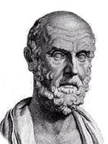
В древности были попытки использовать кровь для лечения различных заболеваний, так как по существующему в то время представлению в крови человека была заключена душа. Применяемая для лечения кровь употреблялась внутрь.
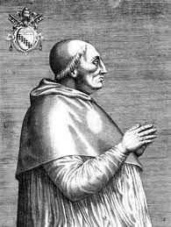
Гиппократ (460—370 г. до н. э.) предлагал лечить этим методом душевные болезни. У историков древности — Плиния (Naturae Historiae), Цельсия (De re medica) имеются сообщения, что эпилептики и старики пили кровь умирающих гладиаторов для лечения и омоложения. Все это нашло отражение и в классических литературных произведениях. Одиссей у Гомера давал пить кровь теням подземного царства, чтобы вернуть им речь и сознание. В произведении Овидия «Метаморфозы» (I—II век н. э.) Медея предлагает дочерям Пелея выпустить кровь отца-старца и наполнить его сосуды кровью юношей.

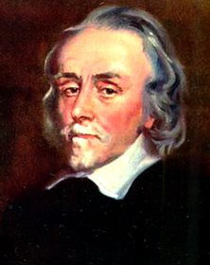
От итальянских историков Виллари (Villari), Сисмонди (Sisrnondi) до нас дошел необычный факт о «переливании» крови, произведенном папе Иннокентию VIII для омоложения (1492 г.). Врач взял кровь у трех мальчиков десяти лет, чтобы приготовить лекарство для папы. Этот эксперимент закончился печально: дети погибли от анемии, папа — от старости.

Новый этап в истории переливания крови начинается открытием в 1628 г. Вильямом Гарвеем (W. Harvey, 1578—1657) двух кругов кровообращения. история переливания крови - гален В 1654 г. Фолли из местечка Поппи в Италии отправил письмо правителю Тосканы, в котором предлагал производить переливание крови от людей с помощью серебряных или золотых канюль. Письмо осталось без ответа. Только в 1935 г. члены I Международного конгресса по переливанию крови отдали должное этой идее и прикрепили мемориальную доску на доме, где жил Фолли. Известны и многие другие, менее достоверные, факты. По литературным данным, первое переливание крови животным осуществлено англичанином Ричардом Ловером (R. Lower, 1631—1691), который в 1665 г. произвел полное замещение крови одной собаки кровью другой, а позднее от собаки к человеку. Однако ныне доказано, что подобные эксперименты проводил итальянский врач Джероламо Кардано (J. Cardano, 1501— 1576). На основании результатов эксперимента он считал, что переливание крови может быть осуществлено при остром кровотечении. Этот и последующие опыты дали толчок к целой серии экспериментов по замещению крови.

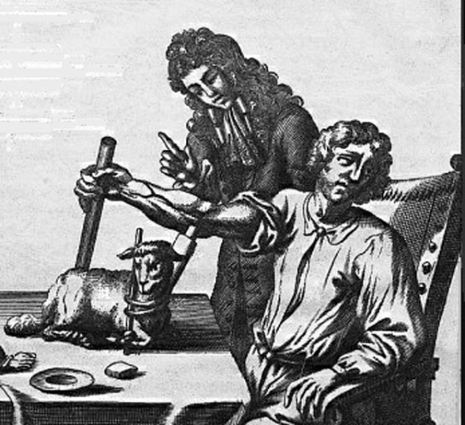
Первая трансфузия крови человеку (1667 г.) связана с именами Ж.-Б. Дени, впоследствии профессора медицины, и хирурга Эммерец, которые произвели переливание крови от животного (ягненка) человеку. В дальнейшем Ж.-Б. Дени произвел еще несколько подобных переливаний. Он писал: «Животные не портят своего здоровья ни излишеством в пище и питье, ни сильными страстями; над животными можно употребить насилие, чего нельзя и опасно делать с людьми; животных можно приготовить к этой операции отборной пищей и, если молоко и мясо животных составляют питательную пищу для больных и здоровых людей, почему же не употребить их кровь?» Впервые применения внутривенные вливания Кристофер Рэн, (1632-1723), член Лондонского Королевского общества (первой в мире академии наук), используя птичье перо (вместо инъекционной иглы) и пузыри рыб и животных (вместо шприца). (Цит. по А. П. Зильберу, 1999). Многочисленные эксперименты различного характера принесли наряду с успешными результатами целый ряд неудач. Это привело к тому, что палата депутатов Франции приняла в 1670 г. указ о запрещении экспериментов по переливанию крови. В 1675 г. Ватикан издал запретительный эдикт на переливания крови. Запрет на длительное время затормозил изучение данного вопроса. В 1819 г. англичанин Джеймс Бланделл (J. Blundell, 1790—1877) впервые в истории произвел переливание крови от человека человеку. Особенность техники, примененной Д. Бланделлом, заключалась в том, что в специально сконструированном аппарате кровь подогревалась и тем замедлялась ее свертываемость. Кроме того, он предлагал вводить кровь медленно, наблюдая за состоянием больного. При появлении какой-либо реакции рекомендовал переливание крови от этого донора прекратить и взять кровь от другого человека.

